ANNEXE 3 : Feuille de route - Démonstrations en électrostatique

Nom : __________________________________ Date : ________________________

Démonstration 1 : ÉLECTRISATION PAR FROTTEMENT

1. | Éparpille des bouts de papiers sur une table ou un pupitre. Rapproche la paille de plastique des bouts de papier. Que se passe-t-il? | 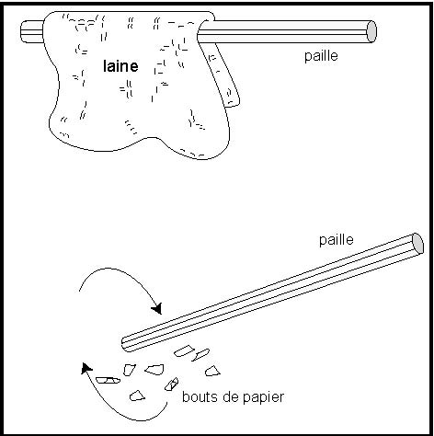
2. | Maintenant frotte la paille de plastique avec de la laine et rapproche-la à nouveau des bouts de papier. Que se  passe-t-il?
3. | Peux-tu expliquer pourquoi?
4. | Trouve deux autres objets à l'école ou chez toi qui remplacent la paille et la laine et tente d'obtenir les mêmes effets. (Voici quelques suggestions d'objets : une brosse à dents, un stylo, un étui de disque compact, de la soie, du coton, du polyester, une grosse bille.) Quels objets as-tu choisis?
5. | Quelle de marche emploies-tu et quels resultants obtiens-tu? Essaie avec des bouts de papier d'aluminium.

ANNEXE 3 : Feuille de route - Démonstrations en électrostatique (suite)

Nom : __________________________________ Date : ________________________

Démonstration 2 : RUBANS ET CHARGES
1. | Colle un morceau de ruban adhésif transparent d'une longueur de 30 cm, environ, sur une table ou un pupitre. Il s'agit du ruban de base.
2. | Prends un autre morceau de ruban de 10 cm, environ, et replie le premier centimètre sur lui-même. Colle ce ruban sur le ruban de base et exerce une certaine pression avec tes doigts de manière à bien les fixer. |  |  | 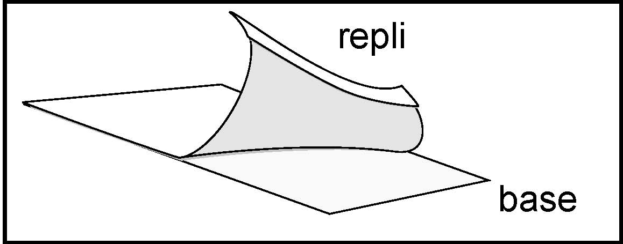
3. | D’un coup sec, retire du ruban de base le morceau du ruban court. Rapproche-le des bouts de papiers éparpillés sur la table. Que se passe-t-il?
4. | Que peux-tu conclure au sujet du ruban adhésif?
5. | Prends un autre morceau de ruban adhésif de 10 cm et replies-en aussi le premier centimètre. Mets les deux morceaux de ruban de 10 cm sur le ruban de base, un par-dessus l'autre. Appuie fortement du bout de tes doigts pour bien les fixer. Pour les deux rubans avec des replis, indique lequel est le ruban du haut (H) et lequel est celui du bas (B). | 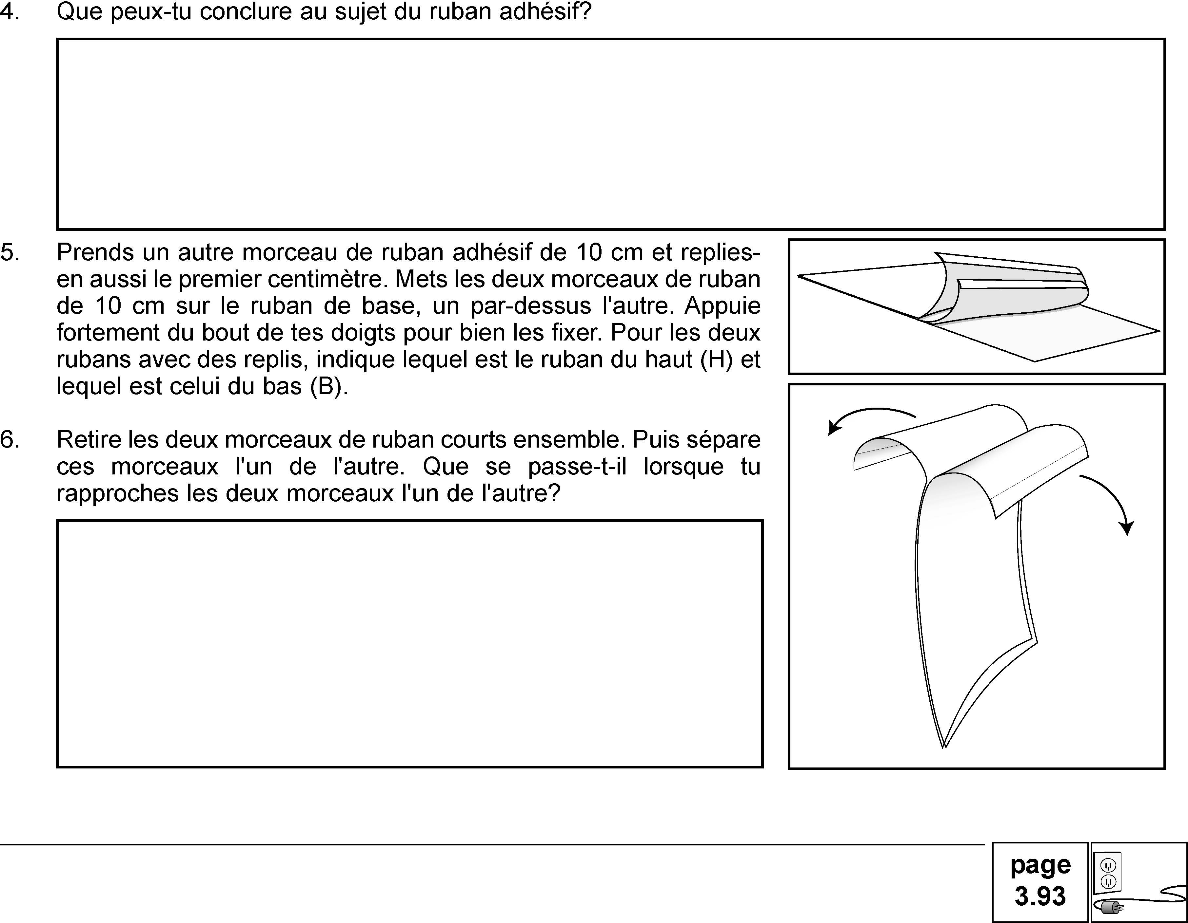
6. | Retire les deux morceaux de ruban courts ensemble. Puis sépare ces morceaux l'un de l'autre. Que se passe-t-il lorsque tu rapproches les deux morceaux l'un de l'autre?

ANNEXE 3 : Feuille de route - Démonstrations en électrostatique (suite)

Nom : __________________________________ Date : ________________________

7. | Colle séparément les deux morceaux de ruban de 10 cm au bord de la table, l’un deux étant le ruban du haut H et l’autre celui du bas B.
8. | 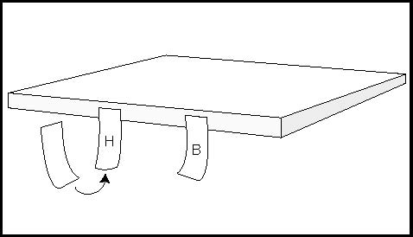  Prépare deux autres morceaux de ruban sur la base de sorte à obtenir un deuxième H et un deuxième B.
9. | Rapproche ces nouveaux morceaux de ruban, un à la fois, aux rubans H et B originaux. Remplis le tableau suivant.
 | Que se passe-t-il lors-qu'ils sont approchés? | premier ruban H | premier ruban B
 | second ruban H
 | second ruban B
10. | La démonstration des rubans te permet de déterminer combien il y a de types de charges électriques.Analyse ton tableau afin de conclure s'il y a 1, 2, 3 ou 4 types de charges, et quel est leur comportement lorsqu'ils se rencontrent. Formule un postulat simple qui explique l'interaction des charges.
11. | Rapproche maintenant chacun des rubans (H, H, B, B) des bouts de papier. Que se passe-t-il?
12. | Quelle est la charge des bouts de papier? Peux-tu modifier le postulat que tu as formulé dans l'étape 10 pour qu'il reflète ce qui s'est passé relativement aux bouts de papier et aux rubans?
RÉCAPITULATION

Inscris des questions qui te préoccupent encore et qui sont pertinentes aux deux démonstrations ci-dessus.Discutes-en avec des camarades de classe. Tu auras à noter dans ton carnet scientifique des explications que ton enseignante ou enseignant donnera en classe et tu pourras alors en profiter pour soulever tes questions.

